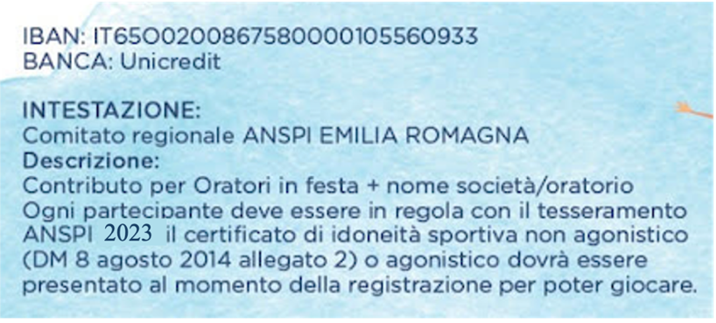
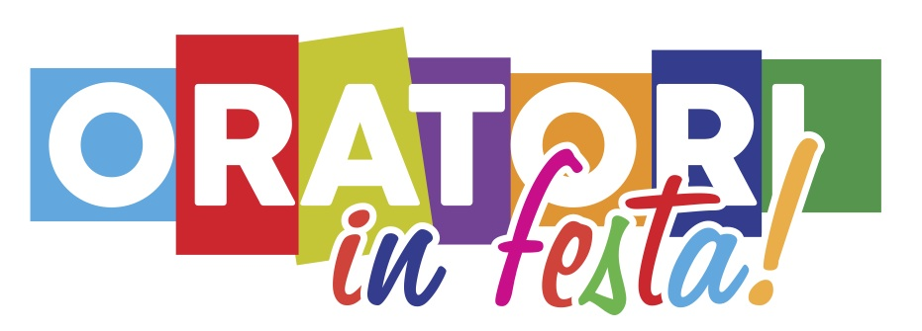
MODULO 2

ORATORIO / SQUADRA

DICHIARAZIONE VERSAMENTO QUOTE CON BONIFICO BANCARIO(pagamento da effettuarsi entro il giorno 19maggio2023)

Si comunica di aver effettuato il pagamento della quota di iscrizione dell’oratorio/circolo/gruppo e delle quote per il soggiorno per la/le squadra/e

SQUADRA | SPORT | CATEGORIA

con il seguente dettaglio:

DESCRIZIONE | QUANTITÀ | QUOTA INDIVIDUALE | TOTALE
1) Quota di iscrizione prima squadra |  | € 30,00
2) Quota iscrizione dalla seconda squadra in poi |  | € 25,00
3) Dalla cena del giovedì al pranzo della domenica |  | € 110,00
4) Dal pranzo del venerdì al pranzo della domenica |  | € 87,00
5) Dalla cena del venerdì al pranzo della domenica |  | € 80,00
6) Dal pranzo del sabato al pranzo della domenica |  | € 42,50
7) Pernotto bambini dai 0 ai 2 anni |  | € 0,00
8) Pernotto bambini dai 3 ai 5 anni |  | Sconto del 50%
9) Buoni pasto adulti e bambini dai 7 anni in su (solo per chi non ha pagato le rette di cui ai punti 3, 4, 5, 6) |  | € 15,00
10) Buoni pasto bambini (3-10 anni) (solo per chi non ha pagato le rette di cui ai punti 3, 4, 5, 6) |  | € 10,00

VERSAMENTO QUOTE DI ISCRIZIONE + SOGGIORNO | DATA | NUMERO DI CRO DEL BONIFICO
€

timbro

_________________, __________
Luogo data Il Presidente
dell’Oratorio/Circolo ANSPI

